«Калейдоскоп новинок»

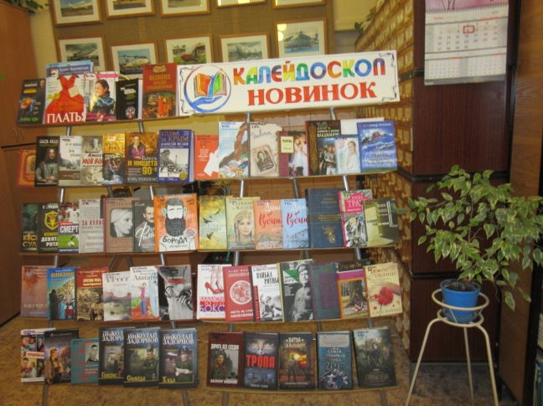
Книга – учитель без платы и благодарности. Каждый миг дарит она тебе откровения мудрости. Это – собеседник, имеющий мозг, покрытый кожей, о тайных делах вещающий молча.
А. Навои
В Центральной районной библиотеке экспонируется выставка «Калейдоскоп новинок».

Предлагаем краткий обзор литературы.

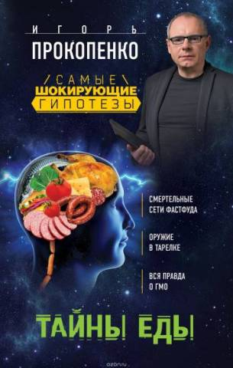
И. Прокопенко «Тайны еды» (М., 2017).
Серия: Самые шокирующие гипотезы с Игорем Прокопенко.
Новая книга известного телеведущего Игоря Прокопенко посвящена теме, которая ежедневно касается каждого из нас, – продуктам питания, мифам, легендам и стереотипам, которые вокруг них сложились. Не секрет, что многих из нас не удовлетворяет качество той продукции, которую предлагают магазины и супермаркеты. Но ситуация ещё хуже, чем мы представляем, – мы буквально подвергаем риску своё здоровье, а подчас и жизнь.
Как могло так случиться, что современную еду даже невозможно сравнивать с той, которой питались наши не столь давние предки? Почему все знают о вреде фастфуда, а рестораны быстрого питания по-прежнему процветают? Какие подводные камни в призывах к «натуральному питанию»? Как, у кого и почему возникает наркотическая зависимость от некоторых продуктов? Можно ли вообще уберечься от продуктовых подделок и суррогатов? Что стоит за зловещей ГМО-индустрией и почему трансгенные продукты до сих пор не решили проблему голода на планете?
Сможет ли человечество перейти на «правильную» искусственную еду и как это отразится на физическом облике грядущих поколений? И не являются ли наши неожиданные болезни следствием наших продуктовых пристрастий?
Человек устроен так, что он не может не принимать пищу. Но его право – получать доскональную информацию о тех продуктах, которые он потребляет.
Давайте питаться осознанно и грамотно – и наша жизнь изменится. Это же так просто!

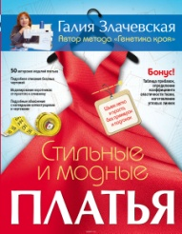
Г. Злачевская «Стильные и модные платья»: шьём легко и просто, без примерок и подгонок (М., 2017).
Галия Злачевская – автор бестселлеров, создатель уникальной методики конструирования одежды «Генетика кроя», которая учитывает индивидуальные особенности любой фигуры на этапе построения выкройки, позволяя обойтись без подгонки. Вы сразу получаете идеально сидящую вещь, которая подчёркивает все достоинства и умело скрывает недостатки, и возможность создавать новые интересные модели.
Неотъемлемой частью гардероба настоящей женщины является платье – классический футляр, летнее с лёгкой драпировкой, облегающее с модной асимметрией… Оно выгодно подчёркивает достоинства и скрывает недостатки, дарит ощущение лёгкости и уверенности, но только тогда, когда сидит оно на вас идеально. Поэтому лучший вариант – сшить платье индивидуально для себя с помощью советов Галии Злачевской.
В книге вы найдёте:
– доступную информацию по теории конструирования;
– разбор примеров моделирования;
– 50 оригинальных моделей платьев;
– понятно расписанные вариации построения воротников, регланов, лифов;
– актуальные и точные таблицы прибавок;
– чертежи сопряжения точек;
– подробный анализ фигур разного типа;
– необходимые рекомендации по тканям и раскрою, влажно-тепловой обработке и пошиву.
Сшить современное платье на человека с любыми особенностями телосложения – реально!

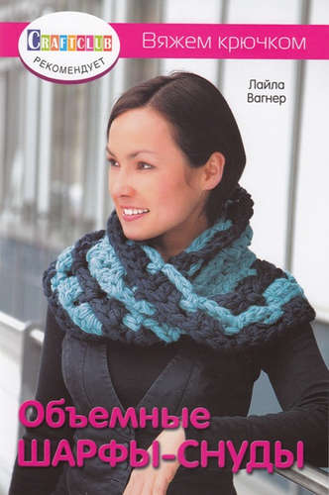
Л. Вагнер «Объёмные шарфы-снуды» (М., 2017).
Серия: Вяжем крючком.
Связано с подвывертом! Выполненные в форме замкнутого кольца объёмные шарфы-снуды уже давно считаются трендом сезона. Вы запросто изготовите модный, стильный, обязательный в гардеробе аксессуар своими руками. Эти шарфы из толстой пряжи с выразительными узорами легко дадутся даже новичкам. Базовый курс по вязанию объёмных шарфов-снудов быстро увлечёт вас, и вы сможете вязать эти замечательные шарфы сами, придумывая новые стили и мотивы.

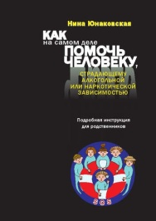
Н. Юнаковская «Как на самом деле помочь человеку, страдающему алкогольной или наркотической зависимостью»: подробная инструкция для родственников (СПб, 2017).
Эта книга предназначена для людей, чьи родственники страдают от различных форм зависимости – алкогольной, наркотической, сексуальной, игровой и т. п.,— и рассказывает о действиях, совершая которые, они смогут прийти к решению этой проблемы эффективно и кратчайшим путём.
Предлагаемый читателю материал основан на опыте продуктивной работы со многими людьми, в семьях и окружении которых есть алкоголизм, наркомания и другие виды зависимого поведения. Поэтому здесь излагаются не теоретические исследования возможных путей решения проблем созависимых отношений, а предложены конкретные практические рекомендации, следуя которым, многие уже смогли справиться с собственным созависимым поведением и нашли способы эффективной помощи своим зависимым близким.

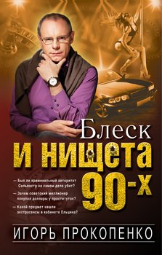
И. Прокопенко «Блеск и нищета 90-х» (М., 2017).
Серия: Игорь Прокопенко. Книги известного телеведущего.
Книга известного телеведущего Игоря Прокопенко посвящена самому авантюрному и самому неоднозначному периоду новейшей российской истории – десятилетию 1990-х. Старого советского режима уже нет, новая государственность только строится. Что происходило в это время с людьми, как они приспосабливались к новым реалиям, насколько опьянил их воздух свободы? Каждая глава книги представляет разные аспекты жизни 1990-х: криминал, первые миллионеры, капризы моды, поездки на Запад, сексуальная революция, эстрадный бум, экстрасенсы и колдуны.
Был ли криминальный авторитет Сильвестр на самом деле убит? Какие договоренности существовали между «братками» и теми, кто по долгу службы должен был их ловить? Зачем советский миллионер Тарасов покупал доллары у проституток? Сколько тысяч долларов получала в день Ирина Салтыкова на съемках фильма «Брат-2»? Как связан русский туризм и система «всё включено» в турецких отелях? Почему первый конкурс красоты не смог состояться в Кремле и был перенесён в Сочи? Какое отношение «братва» имела к гастрольным турам звёзд эстрады? Какой предмет экстрасенсы нашли в кабинете Ельцина?
Перелистайте страницы этой книги и погрузитесь на несколько часов в своё прошлое – уже подзабытое, но до сих пор памятное, вплоть до деталей.

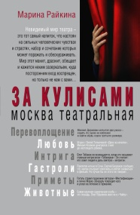
М. Райкина «За кулисами»: Москва театральная (М., 2017).
Серия: Великая книга о великом.
Сценическая жизнь артистов тесно переплетена с закулисной. Здесь всё происходит глаза в глаза, чувства стягиваются и искрят под высоким напряжением. Известные режиссёры – Юрий Любимов, Галина Волчек, Андрей Житинкин – делятся секретами своей профессиональной и личной жизни, артисты меняют пол (Олег Табаков, Марина Неелова, Игорь Верник), играют любовь (Лия Ахеджакова, Александр Домогаров, Чулпан Хаматова, Мария Аронова), умирают взаправду или понарошку (Андрей Миронов, Владимир Высоцкий, Алла Балтер), рассказывают театральные байки и шутят.
Марина Райкина – известный историк театра, телеведущая, свой человек за кулисами, расскажет нам обо всём этом и раскроет те секреты, которые так интересно было бы знать.

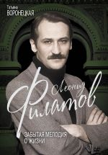
Т. Воронецкая «Леонид Филатов. Забытая мелодия о жизни» (М., 2017).
Серия: Мужчины, покорившие мир.
Леонид Филатов… Все мы знаем его сказки «Про Федота стрельца…», «Любовь к трём апельсинам», помним его роли в фильмах «Экипаж», «Забытая мелодия для флейты», его роли в Театре на Таганке: в «Гамлете» с В. Высоцким, в «Мастере и Маргарите» с Н. Шацкой и др. Секс-символ, Дон Жуан эпохи или верный супруг; интеллигентный подлец или бескомпромиссный идеалист? Каким он был, как жил? Все известные и неизвестные факты биографии популярного драматурга, поэта, актёра Леонида Филатова раскрывает известный кинорежиссёр Татьяна Воронецкая.
Приехав в Москву из Ашхабада и закончив Щукинское училище, Леонид в 1969 г. влился в театр Юрия Любимова. Долгожданная известность в кино пришла к нему уже в зрелом возрасте; как сказал режиссёр А. Митта: «На следующее утро после премьеры фильма «Экипаж» Леонид проснулся популярным. И посыпались звонки, сценарии…». Но как мы мало знаем о мировом признании актёра! Так, Леониду Филатову генсеком Ю.Андроповым было доверено встать у руля создания… колумбийского кинематографа. Мало известно и о его работе в Сирии. В последние же годы Леонид работал в Европе: например, свой авторский фильм в тяжёлые для России времена «перестройки» Филатов снимал в Париже… А самое важное, что есть в этой книге: слова самого Леонида Филатова о своей жизни, мировоззрении, о работе и отношениях с близкими людьми.

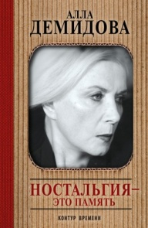
А. Демидова «Ностальгия - это память» (М., 2017).
Серия: Контур времени.
Блуждая по лабиринтам памяти, известная актриса, уникальная женщина Алла Демидова вспоминает яркие страницы своей творческой биографии и щедро делится ими с читателем. Вместе с автором мы переносимся в Театр на Таганке и попадаем на репетиции и спектакли Юрия Любимова и Анатолия Эфроса, как живого видим Владимира Высоцкого, затем окунаемся в атмосферу деятельности таких режиссёров, как Роман Виктюк, Лариса Шепитько, Кира Муратова, Андрей Тарковский, Сергей Параджанов, и рядом наблюдаем прекрасных актёров – Иннокентия Смоктуновского, Георгия Жжёнова… А вот мы уже оказываемся в квартире Лили Брик, овеянной тайной и загадкой. Или следуем за актрисой в её зарубежных поездках и знакомимся с деятелями западного искусства – Антуаном Витезом, Теодором Терзопулосом, Бобом Уилсоном, Жоржем Сименоном… И конечно, везде мы видим Аллу Демидову, в самых разных театральных и киноролях.

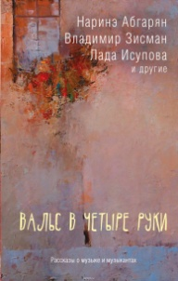
«Вальс в четыре руки» : сборник рассказов (М., 2017).
Музыка. У каждого с этим словом связано что-то своё. Для кого-то это походы в музыкальную школу из-под палки и ежедневные ненавистные гаммы. Для кого-то – принудительные «окультуривающие» походы в филармонию или театр по выходным. Для одних это вожделенная первая гитара, купленная в юности на тщательно сэкономленные деньги. А для других – рабочие будни. Мы попросили самых разных авторов, среди которых как профессиональные музыканты, так и рядовые слушатели и зрители, рассказать что-то интересное, что-то самое яркое о своих взаимоотношениях с миром музыки. Лучшие их рассказы и попали в эту книгу.

Е. Водолазкин «Авиатор»: роман (М., 2016).
Серия: Новая русская классика.
Евгений Водолазкин – прозаик, филолог, автор бестселлера «Лавр» и изящного historical fiction «Соловьев и Ларионов». В России его называют «русским Умберто Эко», в Америке – после выхода «Лавра» на английском – «русским Маркесом». Произведения Водолазкина переведены на многие иностранные языки.
Герой нового романа «Авиатор» – человек в состоянии tabula rasa: очнувшись однажды на больничной койке, он понимает, что не знает про себя ровным счётом ничего – ни своего имени, ни кто он такой, ни где находится. В надежде восстановить историю своей жизни он начинает записывать посетившие его воспоминания, отрывочные и хаотичные: Петербург начала ХХ века, дачное детство в Сиверском и Алуште, гимназия и первая любовь, революция 1917-го, влюблённость в авиацию, Соловки… Но откуда он так точно помнит детали быта, фразы, запахи, звуки того времени, если на календаре 1999 год?
Роман «Авиатор» называли самой ожидаемой книгой 2016 года. Он получил вторую премию «Большой книги» и множество положительных отзывов.

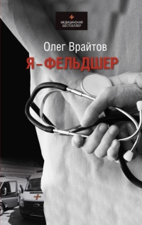
О. Врайтов «Я – фельдшер» (М., 2017).
Серия: Медицинский бестселлер.
Нет перерывов в работе «Скорой помощи». Нет выходных, нет праздников, нет больничных и нет отгулов. Двадцать четыре часа в сутки люди, набирающие заветные цифры «03», должны слышать: «Вызов принят, ждите, бригада будет». За всем этим стоит один-единственный человек, отвечающий за всё. И волей судьбы сейчас, на данный момент, этот человек – ты. Ты не имеешь права на ошибку, не имеешь права на эмоции, не имеешь права на усталость и раздражение, на болезненное состояние. Ты имеешь только обязанности, которые нельзя обойти и игнорировать. Нелегко. Но иначе нельзя.

А. Гончаров «Хороший мальчик» (М., 2016).
Серия: Хороший мальчик. К премьере лучшей кинокомедии года.
Добрая и весёлая книга, прекрасно дополняющая блестящую одноимённую кинокомедию. Здесь читатель может «посмаковать» забавные, смешные и анекдотичные фразы персонажей и погрузиться во внутренний мир героев, где бушуют настоящие страсти, драмы и любовные перипетии. Этот мир – школьников, родителей, учителей – наполнен Любовью, и это самый главный вывод, к которому приходит читатель, перевернув последнюю страницу романа. Ну а пока… пока в старшеклассника Колю Смирнова влюбляется дочь директора школы, но сам Коля просто тает при виде молоденькой учительницы английского. Может, именно эти горячие чувства и подожгли компьютерный класс? Впрочем, следователь думает иначе. И у Коли есть кое-какие соображения насчёт злоумышленника…

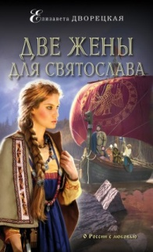
Е. Дворецкая «Две жены для Святослава»: роман (М., 2017).
Серия: Исторические романы Елизаветы Дворецкой.
Ещё мальчиком Святослав, сын Ольги и Игоря, принял на себя бремя власти. Увлечённый ратными делами, юноша и не думал о женитьбе, меж тем с детства по политическим соображениям ему были предназначены две невесты. Кого же выбрать – смолянскую княжну Прияну, о которой уже идёт слава ведуньи, или древлянскую Горяну, дочь родителей-христиан?.. Святослав был готов подчиниться решению матери… до тех пор, пока не встретился с одной из девушек сам.

В. Иванов-Таганский «Воровская яма»: сборник произведений (М., 2017).
Книга состоит из сюжетов, вырванных из жизни. Социальное напряжение всегда является детонатором для всякого рода авантюр, драм и похождений людей, нечистых на руку, готовых во имя обогащения переступить закон, пренебречь собственным достоинством и даже из корыстных побуждений продать родину. Всё это есть в предлагаемой книге, которая не только анализирует социальное и духовное положение современной России, но и в ряде случаев чётко обозначает выходы из тех коллизий, которые освещены талантливым пером известного московского писателя.

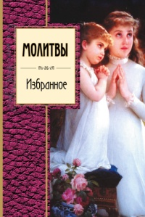
«Молитвы»: избранное (М., 2017).
Серия: Золотая серия поэзии.
В книгу включены избранные лучшие молитвы русских поэтов от Симеона Полоцкого до Марины Цветаевой и Бориса Пастернака. В ней представлено более 95 авторов, а также раздел, посвящённый стихотворным переложениям молитвы «Отче наш» русскими поэтами.

От составителя

В «Пространном христианском катихизисе» свт. Филарета (Дроздова), митрополита Московского, впервые изданном в 1823 г., на вопрос «Что есть молитва?» дан такой ответ: «Возношение ума и сердца к Богу, являемое благоговейным словом человека к Богу». То есть молитва – не жанр словесности, а особое расположение ума и сердца, в слове только «являемое». Мытаря в евангельской притче спасла краткая и простая молитва: «Боже! будь милостив ко мне, грешнику!» (Лк. 18:13). Он был оправдан, однако не за краткость и простоту, а за его покаяние, самоотвержение, веру и надежду, явленные в этих немногих словах. Молитву также определяют как беседу человека с Богом («Всякий, молясь, беседует с Богом…» — писал свт. Иоанн Златоуст). Именно такое её понимание объединяет собранные в этой книге стихотворения русских поэтов разного времени – от XVII до начала XX века. В основном это оригинальные стихотворения (многие и озаглавлены как «Молитва»), а кроме них – переложения принятых в Православной Церкви молитвословий. Почти все они принадлежат светским авторам. В большинстве случаев будучи людьми православно верующими, в своих стихах они нередко апеллируют к авторитету Церкви, но говорят всё-таки от своего лица, а не её имени. Что думают поэты о молитве, с чем обращаются к Богу, какое расположение ума и сердца обнаруживают – об этом читатели вправе судить самостоятельно.
В. Л. Коровин

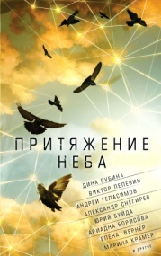
«Притяжение неба»: сборник (М., 2017).
Серия: Коллекция современного рассказа.
Иногда человек словно оказывается между землёй и небом – в те моменты, когда жизнь и смерть кажутся подброшенной в воздух монеткой и непонятно, какой стороной она упадёт. Об этом история Мирьям, выжившей в аду еврейского расстрела и беззаветно любившей своего Адама; об этом – история талантливого художника, горевшего в танке и изуродованного войной до такой степени, что им пугают детей; и история девушки, влюбившейся, как ей казалось, в фашистского прихвостня…
При необычайных обстоятельствах люди открываются по-новому и оказываются способны на самое большое – великое самопожертвование, настоящую любовь или страшную подлость…

Д. Рубина «У ангела»: повести (М., 2017).
Серия: Малая проза.
Три повести (которые сама Дина Рубина именует «маленькими повестями»), были написаны в первое и самое трудное десятилетие эмиграции. Абсолютно разные, они имеют некий общий знак, как именную печать художника – образ ангела; странный, парадоксальный, порой чуть ли не издевательский. «Образ ангела, литературного ангела, ангела-хранителя, просто прохожего и едва ли не бомжа, - один из моих тотемов в прозе, очень значимый для меня». Так, в повести «Камера наезжает» Ангел-хранитель предстаёт в образе лагерного охранника, того, что при попытке героини к бегству «из зоны, именуемой «жизнью», хватает её и тащит по жизненному этапу. А в повести «Во вратах Твоих» героине без ангела не выжить: опасна и трудна жизнь человека, врастающего в новую родину. Вот только там ангел является в образе карнавальном, утешая и веселя. Внезапно оказавшаяся на границе жизни и смерти героиня «Высокой воды венецианцев» поселяется в отеле «Аль Анжело», ставшем для неё судьбоносным. Есть, есть Тот, кто посылает нам спасение. Повести 90-х поражают разнообразием тональностей и ритмов: лирические отступления чередуются с экспрессивными монологами, стремительная фабула – с философскими размышлениями, синкопы диалектов – с плавностью правильной речи.

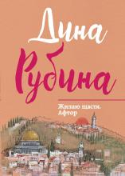
Д. Рубина «Жилаю щастя. Афтор» (М., 2016).
Серия: Малая проза.
В книгу «Жилаю щастя. Афтор» входят эссе, рассказы и монологи, написанные Диной Рубиной в девяностые годы. Расширяется география жизни: в конце 1990-го автор вместе с семьёй переезжает в Израиль. Расширяется география творчества: произведения Рубиной публикуются не только в российских («Новый мир», «Знамя», «Дружба народов»), но и в иностранных журналах, писатель выступает по всему миру. В качестве литературного редактора она начинает сотрудничать с еженедельным литературным приложением «Пятница» к русскоязычной газете «Наша страна». Работа позволяет Дине Рубиной соприкоснуться с совершенно особенным жизненным материалом – судьбами тех, у которых оказалось две родины. Яркой чертой творчества этого периода можно назвать пристальное внимание к чужой речи, её звукам, строю, ритму, чуткую восприимчивость к сюжетам, перипетии которого не имеют ничего общего с выдумкой.
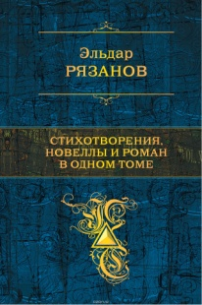
Э. Рязанов «Стихотворения, новеллы и роман в одном томе» (М., 2017).
Серия: Полное собрание сочинений.
Сложно найти человека, который не смотрел бы художественные фильмы Эльдара Рязанова. Выдающийся режиссёр с потрясающим чувством юмора, изысканным вкусом впервые открыл дорогу большой поэзии на киноэкраны в фильме «Ирония судьбы, или С лёгким паром». И судьба наградила писателя, подарив десять творческих поэтических лет, когда из-под пера появлялись на свет подлинные поэтические образцы русской лирики. Некоторые из них стали просто «народными»: «У природы нет плохой погоды», «Любовь – весенняя страна» и др.. В книге собраны практически все стихотворения Э.А. Рязанова и новеллы, раскрывающие истории появления многих стихотворений, их воплощения в песнях, написанных для кинофильмов режиссёра, на театральной сцене и эстраде, а также кинороман о жизни Андерсена, написанный по мотивам последнего фильма, снятого любимым всеми режиссёра. «Сплав подлинного и легенды, документального и небылицы, реального и фантасмагорического составляет особенность этого сочинения.» - по словам самого Эльдара Рязанова.

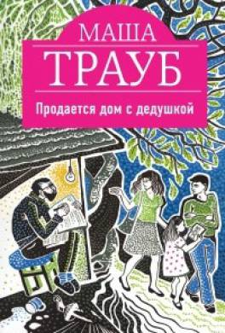
Маша Трауб «Продается дом с дедушкой»: роман (М., 2017).
Серия: Проза Маши Трауб.
Какова цена успеха? Сколько стоит предательство? Как нужно было прожить жизнь, чтобы в конце неё собственные дети продали тебя вместе с домом? В этом романе нет положительных или отрицательных персонажей. Здесь всё как в жизни.
Маша Трауб

Маша Трауб – псевдоним. Романы-автобиографии – литературный приём. Место рождения Москва – условность. Автор могла родиться на Северном Кавказе или в Карпатах. Ученица Юрия Левитанского, она должна была стать поэтом, но стала журналистом-международником. На взлёте карьеры ушла из профессии ради семьи и стала писать романы и рассказы. Её называли «Трифоновым в юбке» и «Довлатовым в женском роде», «литературным открытием» и «мастером миниатюры». Теперь она колумнист нескольких популярных изданий, автор более двадцати книг прозы. Сама себя считает женой мужа, мамой двоих детей, которая ещё немножко «шьёт по ночам» - на клавиатуре ноутбука.

М. Хаустова «Мамочка из 21-го бокса» (М., 2017).
Серия: Мамочки online.
После рождения недоношенной бездыханной малышки от непутёвого мужа жизнь Маруси Ждановой меняется далеко не в лучшую сторону. Не найдя поддержки у сестры и мамы, она едет в глухой лесной посёлок к своей свекрови, но и там её ждут одни неприятности и мистические совпадения... Как выйдет из сложившейся ситуации провинциальная девушка и кто станет её помощником и проводником в жизнь, об этом и многом другом читайте в этой книге.

Мария Александровна Хаустова (в девичестве Коробицына) родилась в городе Кириллове Вологодской области 25 декабря 1987 года. В 2007-м окончила библиотечное отделение Вологодского областного училища культуры, а в 2013-м – филологический факультет Вологодского государственного педагогического университета. Более семи лет работает корреспондентом общественно-политической газеты Кирилловского муниципального района Вологодской области «Новая жизнь», где кроме тем, связанных с криминалом, сферой ЖКХ, молодёжной политикой и мн. др., в течение трёх лет ведёт информационный правовой проект.
Мария является победителем многих информационных конкурсов, среди которых главными считает Конкурс имени В. А. Гиляровского (2008), Всероссийский конкурс «Вызов XXI век» (2009), а также «Живое слово» (2011).
В январе 2016 года у М. Хаустовой в свет выходит сборник рассказов под названием «Осколки детства». В этом же месяце для автора происходит и ещё одно радостное событие – Мария становится одним из победителей литературной премии, учреждённой политической партией Справедливая Россия «В поисках правды и справедливости». За ещё неизданную книгу «Мамочка из 21-го бокса, или Amore Dei» Марию награждают в номинации «Молодая проза России».

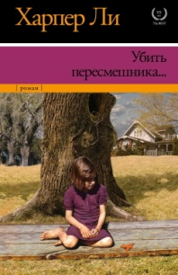
Ли, Х. Убить пересмешника: роман (М., 2017).
Серия: XX век - The Best.
Харпер Ли — «гений одной книги», роман «Убить пересмешника» — её единственное известное произведение. Но за эту книгу, переведённую едва ли не на все языки мира, писательница была удостоена Пулитцеровской премии. Книга была признана лучшим американским романом ХХ века по версии «Library Journal», а затем принесла автору высшую гражданскую награду США – медаль Свободы. Её суммарный тираж только в Штатах составил более тридцати миллионов экземпляров! История маленького сонного городка на юге Америки, поведанная маленькой девочкой. История её брата Джима, друга Дилла и её отца – честного, принципиального адвоката Аттикуса Финча, одного из последних и лучших представителей старой «южной аристократии». История судебного процесса по делу чернокожего парня, обвинённого в насилии над белой девушкой. Но прежде всего – история переломной эпохи, когда ксенофобия, расизм, нетерпимость и ханжество, присущие американскому югу, постепенно уходят в прошлое. «Ветер перемен» только-только повеял над Америкой. Что он принесёт?..

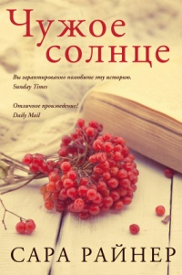
С. Райнер «Чужое солнце»: роман (М., 2017).
Серия: Тем, кто любит С. Ахерн: романы Сары Райнер).
Кло Эплтон опрометчиво заводит роман с начальником. Поддавшись чувствам, она рискует очень многим, но отказаться от Джеймса выше её сил.
Совместная деловая поездка в Нью-Йорк даёт им уникальный шанс провести время наедине. Однако то, что задумывалось как идеальное приключение, по странному стечению обстоятельств превращается в весьма опасную затею, прежде всего для Кло.
Готова ли она смириться с неожиданными фактами из жизни Джеймса? Он женат, у него есть ребёнок. Но и это не единственный повод для волнения…

Сара Райнер – популярный британский писатель, автор мирового бестселлера «Один день, одно утро», переведённого на десять языков.
Романы Сары Райнер – тонкая психологическая проза, в которой автор препарирует проблемы, одинаково хорошо знакомые женщинам всего мира. А потому все произведения автора были отмечены многочисленными положительными отзывами в интернете и бумажных СМИ (The Bookseller, The Sun, Publishers’ Weekly, The Booklist, Marie Claire и т.д.).
Сара Райнер пишет трогательные истории об отношениях с близкими, любви. Глубина образов в книгах Сары Райнер достигается за счёт того, что автор отлично разбирается в психологии.
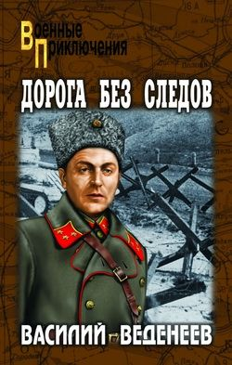
В. Веденеев «Дорога без следов»: роман (М., 2017).
Серия: Военные приключения.
В Москву поступают сообщения о предательстве среди высшего командования Красной армии – один из генералов завербован немецкой разведкой. Все подозрения сходятся на К.К. Рокоссовском. Берия выжидает, не зная, как отреагирует на это Сталин. Генерал Ермаков и майор Волков решают спасти командующего фронтом и других попавших под подозрение генералов, отправившись для этого в немецкий тыл. Сталин даёт на всю операцию только тридцать суток…
«Дорога без следов» является продолжением романа «Камера смертников».

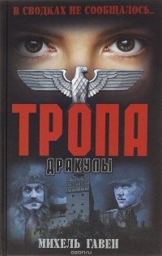
М. Гавен «Тропа Дракулы»: роман (М., 2017).
Серия: В сводках не сообщалось...
Осенью 1944 года Красная армия наносит крупное поражение германским войскам и вступает на территорию Румынии. Союзник фюрера маршал Антонеску и многие его сподвижники арестованы. Среди них – личный друг рейхсфюрера Гиммлера, советник Кодреу, которого содержат в замке Бран, где когда-то жил знаменитый румынский правитель Влад Дракула. Гиммлер приказывает специалисту по диверсиям оберштурмбаннфюреру СС Отто Скорцени подготовить операцию по освобождению Кодреу. Но как пробраться в Бран незаметно, ведь расположен он на открытой местности? Есть только один способ – так называемая Тропа Дракулы – подземный тайный ход-галерея, по которой Дракула бежал во время осады замка турками. С помощью разведчицы Маренн фон Кобург, под видом кухарки обманувшей охранников и открывшей вход в галерею, немецким диверсантам удаётся ворваться в замок и освободить советника.

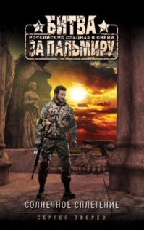
С. Зверев «Солнечное сплетение» (М.,2017).
Серия: Битва за Пальмиру. Российский спецназ в Сирии.
Запад готовит в Сирии крупную провокацию, жертвами которой могут стать тысячи мирных жителей. Руководству ГРУ известна одна из ключевых фигур провокаторов – полевой командир по прозвищу Плешивый Ахмед. С целью захвата террориста в его логово под видом спонсоров забрасывается группа спецназа подполковника Силина. Но бандиты вычисляют спецназовцев и оказывают ожесточённое сопротивление. Силину удаётся узнать, что осуществлять кровавую акцию будет не Ахмед, а террорист более высокой «квалификации». Схватка с зарвавшимся отморозком становится для бойцов ГРУ серьёзным испытанием.

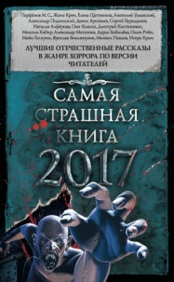
«Самая страшная книга 2017»: сборник рассказов (М., 2016) Серия: Самая страшная книга.
Здесь пугают.
Из года в год серия «Самая страшная книга» собирает на своих страницах лучший хоррор на русском языке. Страхи разных эпох и народов. До боли знакомые кошмары и твари из Неведомого, порождения буйной фантазии уже хорошо известных авторов (Майк Гелприн, Дарья Бобылёва, Олег Кожин…) и талантливых дебютантов (Женя Крич, Ольга Рэйн, Анатолий Уманский…).
Пугают так, что мало не покажется, на любой вкус: до мурашек по коже; до волос, шевелящихся на затылке; до дрожи в пальцах. До ужаса. На страницах «Самой страшной книги 2017» каждый найдёт свой страх, ведь её создавали такие же читатели, как и вы. И даже больше. Теперь в главной хоррор-антологии страны представлены и лучшие рассказы крупнейшего жанрового конкурса «Чертова дюжина».
Здесь пугают. И только одного можно не бояться: того, что страшно – не будет.
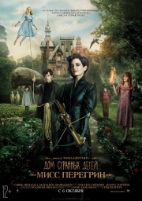
Р. Риггз «Дом странных детей»: роман (М., 2016).
Детство Джейкоба прошло под рассказы дедушки о приюте для необычных детей. Среди его обитателей девочка, которая умела держать в руках огонь, девочка, чьи ноги не касались земли, невидимый мальчик и близнецы, умевшие общаться без слов. Когда дедушка умирает, 16-летний Джейкоб получает загадочное письмо и отправляется на остров, где вырос его дед. Там он находит детей, которых раньше видел только на фотографиях.
«Дом странных детей» - это жутковатая фантазия, проиллюстрированная пугающими старинными фото. Она просто влюбит в себя тех, кому нравятся приключения в таинственных сумерках…

Ждём всех любителей книги в Центральной районной библиотеке по адресу: ул. Пионерская, д. 7. Тел. 44-234-29

О.Л. Кузина, ведущий библиограф ЦБ.

